法定代表人资格证明书

（朱开宇）系（沈阳施宇心港心理咨询有限公司）的法定代表人。

特此证明
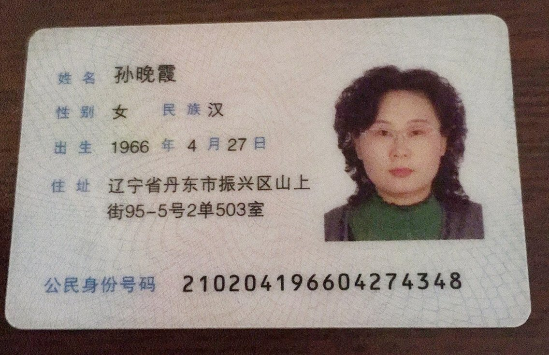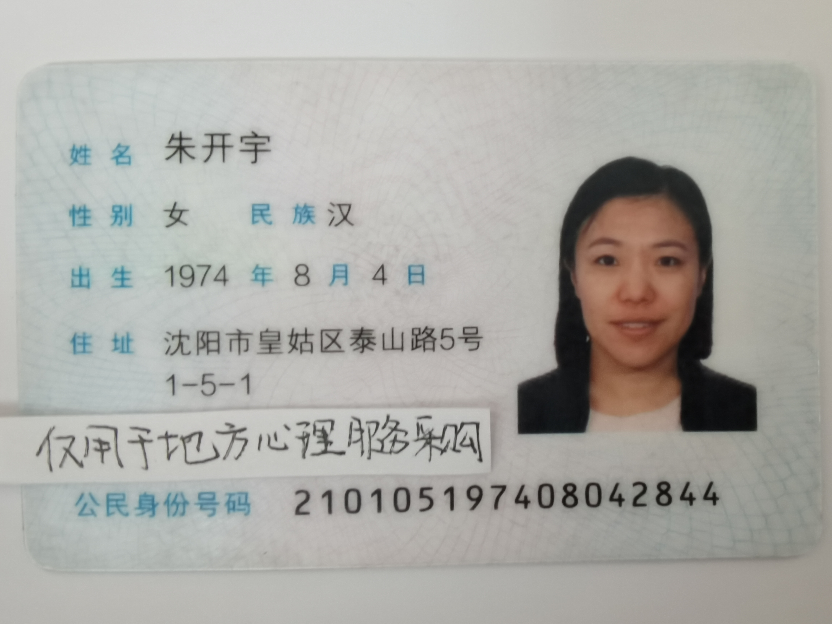
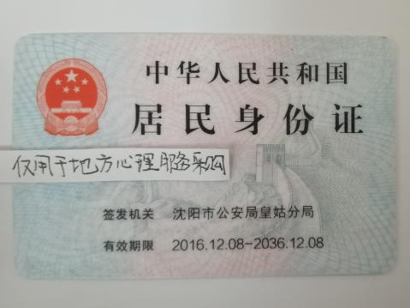

身份证关键信息应当清晰可辨，否则视为无效报价。

报价供应商全称：沈阳施宇心港心理咨询有限公司（盖章）

2024年3月25日

